华东师范大学 学费退款申请表（未报到注册国际新生）
Tuition Fee Refund Application Form
for Non-registered New International Students

为确保退费申请及时准确处理，请用正楷清晰填写。
To ensure timely and accurate processing of your refund application, please write clearly.
学号 Student ID
姓名 Name
学生类别 Student Category
国籍 Nationality
申请退费原因  Reasons for Refund | □退学/Withdrawal  □其他原因/Other Reasons：  申请人签字/Signature of Applicant：  年(Y) 月(M) 日(D)  以下内容无需填写！No need to fill in the blanks below.
国际学生所在院系意见 School/Department Comments
学生申请退费日期： 年(Y) 月(M) 日(D)
经办人意见：  经办人签字：  日期： |  | 学院领导意见：  领导签字：  日期：
*申请人必须在学院落款日期的一周内注销签证（如涉及签证）！
The applicant must cancel the visa within one week of the School’s date of issue (if applicable)!
国际教育管理中心意见 Comments by Office of International Education
退费金额/Refund Amount：
学费/Tuition fee： 元/RMB

签证变更情况： □签证已注销（提供签证办理回执单）
□已签署提交《按时离校离境承诺书》
□不涉及签证

*若学生短时间内即将离境，须出示离境机票，并签署提交《按时离校离境承诺书》。
*学生备齐全部材料后（含签证办理回执单等），国际教育管理中心才收取，不受理缺件申请。All required documents (including Visa Application Receipt) must be complete before submission. Incomplete applications will not be accepted.
经办人意见：  经办人签字：  日期： |  | 中心领导意见：  领导签字：  日期：
申请附件/Supporting Documents：
1、填写完整的银行账户信息，附银行卡信息单/Completed bank account details, with a copy of bank information sheet.
2、委托书（如需要）/Letter of Authorization (if required).
3、按时离校离境承诺书（如需要）/Commitment to Timely Departure from Campus and Exit from China (if required).

附件一/Supporting Documents

银行账户信息
Bank Account Details

我认可退费金额将退至以下银行账户:
I acknowledge that the refund amount will be credited to the following bank account.

银行卡用户名/Account Name:
银行卡号/Account No.：
开户行名称/Bank branch：

注/Note：
- 本页面填写完毕后，扫码再次提交银行账户信息。 After completing this form, please scan the QR code to submit your bank account information again.

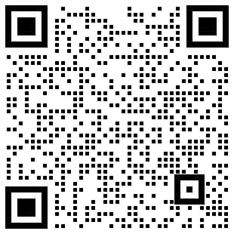

2、另需提供银行卡信息单。Bank information sheet is also required.

本人签名/Signature：
日期/Date:
银行卡信息单样本
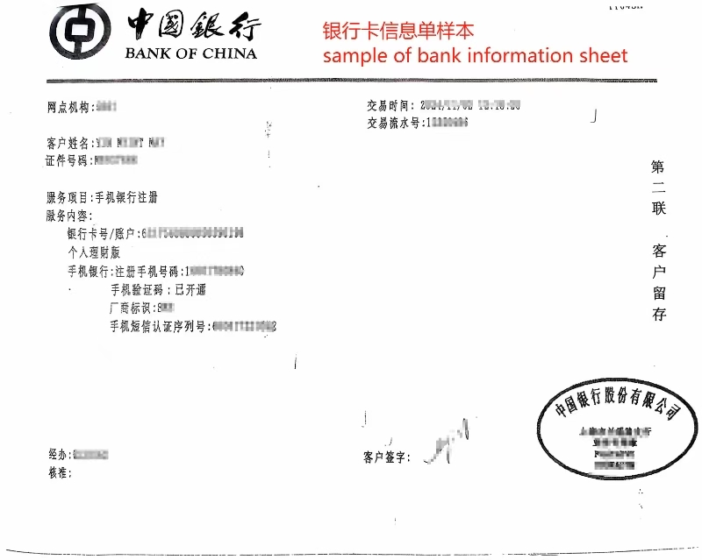
Sample of Bank Information Sheet

附件二/Supporting Documents

委 托 书
委托人姓名： 学号： 护照号：
被委托人姓名： 证件号：

本人是华东师范大学的学生，由于本人不能亲自办理退费相关手续，特委托 作为我的合法代理人，全权代表我办理相关事项，对于委托人在办理上述事项过程中所签署的文件，我均予以认可，并承担相应的法律责任。
我认可退费金额将退至以下银行卡上：
银行卡用户名：
银行卡号：
开户行：

委托人签名：
年 月 日

Letter of Authorization

Consignor Information:
Name: Student ID: Passport No.
Consignee Information:
Name: ID:

I am a student of East China Normal University. Since I cannot go through the refund process in person. I hereby entrust as my consignee to handle the relevant matters on my behalf. I accept the documents signed by the consignee during this process and bear the corresponding legal responsibilities.

Please refund the fee to this account:
Bank Account Name:
Bank Account No. :
Bank Branch:

Signature of Consignor:
Date:

附件三/Supporting Documents

按时离校离境承诺书

本人已购买 ____年____月____日离境机票，承诺于该日期按时离境。若逾期未离开中国，导致非法滞留等后果，本人自愿承担全部法律责任。

本人签名：
日期:

Commitment to Timely Departure
from Campus and Exit from China

I have purchased a departure air-ticket for (Y) (M) (D) and commit to leaving China on that date. If I fail to depart on time and become illegally overstayed, I voluntarily assume full legal liability for all consequences arising therefrom.

Signature：
Date:

